附件：

天津财经大学报考点网上信息确认所需上传材料照片及标准
为便于考生提前准备确认材料，现将网上确认时考生应提交材料公布如下：
一、身份证明（此项材料考生必须上传）：
- 本人近三个月内正面、免冠、彩色头像电子证件照（蓝色或白色背景，用于准考证照片）；仅支持jpg或jpeg格式，大小不超过10M，宽高比例3:4；正脸头像，人像水平居中，人脸的水平转动角，倾斜角，俯仰角应在±10度之内。眼睛所在位置距离照片上边沿为图像高度的30%-50%之间。头像左右对称。姿态端正，双眼自然睁开并平视，耳朵对称，嘴巴自然闭合，左右肩膀平衡，头部和肩部要端正且不能过大或过小，需占整张照片的比例为不小于2/3；脸部无遮挡，头发不得遮挡脸部、眼睛、眉毛、耳朵或造成阴影，要露出五官；照明光线均匀，脸部、鼻部不能发光，无高光、光斑，无阴影、红眼等；人像对焦准确、层次清晰，不模糊；不要化妆，不得佩戴眼镜、隐形眼镜、美瞳拍照；图像应真实表达考生本人近期相貌，照片内容要求真实有效，不得做任何修改（如不得使用PS等照片编辑软件处理，不得对人像特征（如伤疤、痣、发型等）进行技术处理，不得用照片翻拍）；请考生务必谨慎上传符合上述全部要求的照片，否则会影响审核。
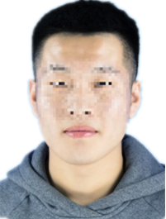
- 本人手持身份证照。拍摄时，手持本人身份证（带头像照片一面面向镜头），将持证的手臂和上半身整个拍进照片，头部和肩部要端正，头发不得遮挡五官或造成阴影；确保脸部及身份证上的所有信息清晰可见、完整，身份证信息不能被遮挡。
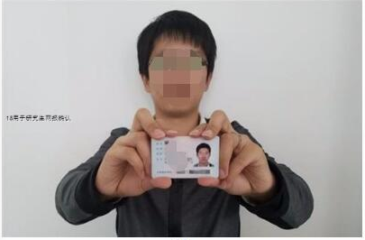
- 本人身份证原件正反面照（分正、反面两张上传，请确保身份证边框完整，字迹清晰可见，亮度均匀）。
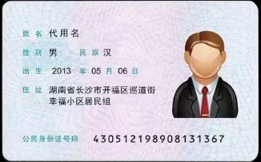 | 

以上三项为所有考生均必须上传，特别提醒：证件照片要按照上述要求上传，严禁对照片进行修图，对证件照审核未通过的考生，须重新上传或到现场进行审核。

二、学籍学历证明（以下材料由考生根据自己报考身份的实际情况，如实上传照片）：
4.应届本科毕业生（含普通全日制、成人高校、普通高校举办的成人高等学历教育应届本科毕业生），须上传“中国高等教育学生信息网”的《教育部学籍在线验证报告》，验证二维码需清晰可扫描。
5.已取得毕业证书的往届生，上传学历证书、学位证书照片（未取得学位证书的考生只上传学历证书照片），及“中国高等教育学生信息网”的《教育部学历证书电子注册备案表》或《中国高等教育学历认证报告》，验证二维码需清晰可扫描。
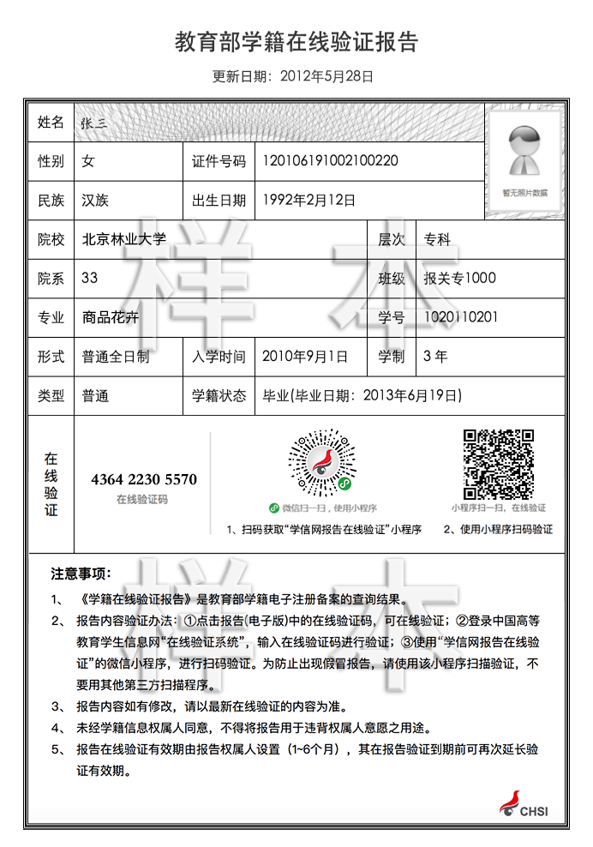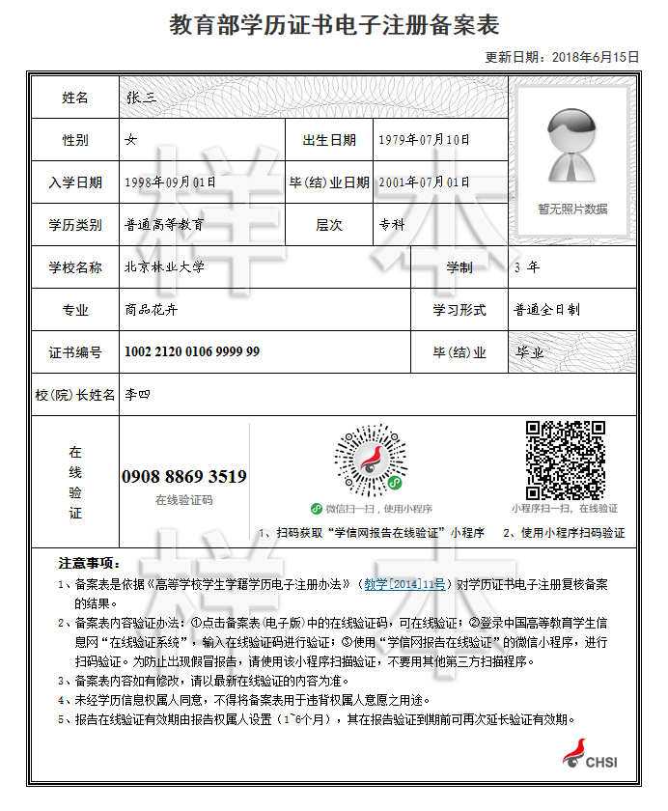
6.本科结业生上传结业证书照片及“中国高等教育学生信息网”的《教育部学历证书电子注册备案表》，验证二维码需清晰可扫描。。
7. 2021年入学前可取得毕业证的高等教育自学考试本科生，须上传自考生准考证。丢失准考证的，由考籍所在省自考办出具考籍证明或成绩证明。
8. 2021年入学前可取得毕业证的网络教育本科生，须上传网络教育考生学生证。丢失学生证的，由所在学校相关部门开具证明。
9.在境外获得学历证书的考生，须上传教育部留学服务中心出具的《国外学历学位认证书》原件。2021年入学前可取得境外学历的考生，须提供目前在境外高校就读的证明。

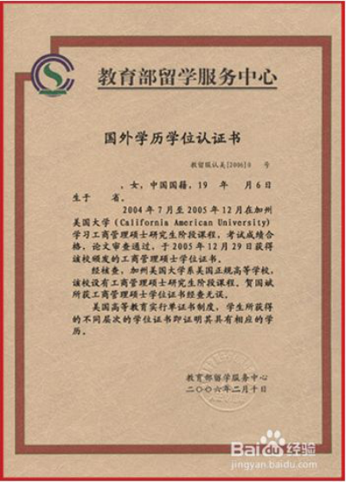
三、户籍证明（非应届本科毕业生在津报考，须根据个人情况提供户籍证明）
10.户口本首页、索引页以及个人单页（集体户口仅提供单页及个人单页，首页可上传原版或加盖公章的复印版）或公安机关核发的有效期内的本市居住证（原件有效，办理回执无效）。
四、其他材料（如遇以下特殊情况，除提供上述材料外，还须提供以下材料照片）
11. 身份证丢失，应提供临时身份证（有效期内）或户籍所在地派出所开具的户籍证明（贴有本人近期一寸免冠照片、盖骑缝章）。
12. 本科毕业后更改过姓名或身份证号的考生，须提供本人居民户口页（含曾用名）或公安机关出具的更改姓名或居民身份证编号证明。
13.在校博士、硕士研究生报考，须提供所在培养单位同意报考的证明材料。
14. 报考“退役大学生士兵专项硕士研究生招生计划”的考生，须提供本人《入伍批准书》（在个人档案中留存，复印件加盖档案管理部门公章的，视为有效）和《退出现役证》原件。
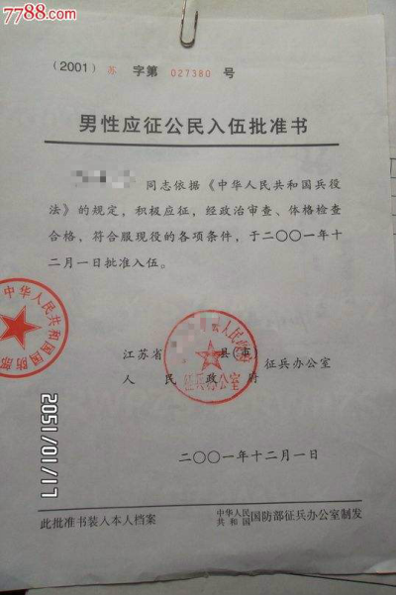 | 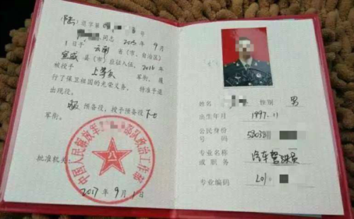
15.现役军人考生报考，如没有身份证，须上传军人报考硕士研究生证明（军级单位干部部门盖章）、军官证。
16. 报考“单独考试”须上传所在单位同意报考证明及两名具有高级专业技术职称的专家推荐书。
17. 同等学力考生须先到现场进行确认，并携带相关材料：同等学力证明（专科毕业证或本科结业证），本人发表论文原件及复印件后，在进行网上确认。
五、特别提醒：
18. 考生提交材料务必真实、有效，如因提供虚假材料，经核查属实，造成后续不能考试、复试或录取的，后果由考生本人承担。
19. 考虑到考生上传个人材料后报考点审核需要时间，个别上传材料不合格的考生需重新上传材料进行审核等因素，请广大考生尽早上传材料，确保报考点能及时进行审核，以免影响网上确认结果。
六、网上确认系统二维码


